Projektdokumentation
Modul M223 – Abgabe Teil 1
Webanwendung zur Auftragsverwaltung – Glauser Illnau AG
Gruppenmitglieder:
Giacomo – Wireframes & UI-Mockups
Oliver – GitHub-Repository & Bootstrap-Grundgerüst
Daniel – React-Frontend (Start der Umsetzung)
GitHub-Repository: github.com/Ca5aAn

1. Beschreibung der Anwendung
Ausgangslage
Die Glauser Illnau AG ist ein Sanitärunternehmen, das neben Neu- und Umbauprojekten auch Reparatur- und Wartungsarbeiten im Kundenauftrag ausführt. Für jeden Kundenauftrag wird bei der Annahme ein Auftragsblatt erstellt, das den gesamten Bearbeitungsprozess begleitet. Dieser Prozess soll mit der geplanten Webanwendung digital abgebildet und unterstützt werden.
Geschäftsprozess
Der interne Ablauf eines Auftrags umfasst folgende Schritte:
- Geschäftsleiter (GL) / Administration: Auftrag annehmen (i. d. R. telefonisch) und im System erfassen.
- Bereichsleiter (BL): Auftrag disponieren – einem Mitarbeiter zuweisen und ggf. einen konkreten Termin festlegen.
- Mitarbeiter (MA): Auftrag ausführen und rapportieren (Material, Arbeitszeit, Bemerkungen).
- Bereichsleiter: Ausführung administrativ überwachen.
- Bereichsleiter: Rapport prüfen und zur Verrechnung freigeben.
- Administration: Auftrag verrechnen.
Ziel der Anwendung
Die Webanwendung soll diesen Ablauf vollständig abbilden und folgende Funktionen bereitstellen:
- Erfassen eines neuen Auftrags (durch GL/Administration)
- Generieren bzw. Drucken des Auftragsdokuments
- Anzeige der Auftragsliste, gefiltert nach Status (Neu, Disponiert, In Ausführung, Ausgeführt, Freigegeben, Verrechnet)
- Disponieren eines Auftrags (Mitarbeiter und Termin zuweisen, durch BL)
- Markieren eines Auftrags als ausgeführt inkl. Rapport (durch MA)
- Prüfen und Freigeben des Rapports (durch BL)
- Markieren eines Auftrags als verrechnet (durch Administration)
Architektur und Technologien
Die Anwendung wird als Web-Applikation mit getrenntem Frontend und Backend realisiert, um eine moderne, reaktionsschnelle Benutzeroberfläche mit klientseitiger Validierung zu ermöglichen:
- Frontend: React (Single-Page-Application) für die Erfassung, Anzeige und Statuswechsel der Aufträge inkl. Client-seitiger Validierung der Eingaben und kontextueller Rückmeldungen (UX).
- Backend / Schnittstelle: Java mit PostgreSQL für die Geschäftslogik und den Datenbankzugriff (REST-Schnittstelle, JSON-basiert).
- Datenbank: PostgreSQL, gehostet bei Supabase (supabase.com).
- Versionsverwaltung: GitHub-Repository (gemeinsamer Zugriff für alle Gruppenmitglieder, Lehrperson eingeladen).
- UI-Grundgerüst: Bootstrap für ein konsistentes, responsives Layout.
Aufgabenverteilung in der Gruppe
Mitglied | Aufgabe (aktueller Stand)
Giacomo | Erstellung der Wireframes und UI-Mockups (draw.io) für alle zentralen Screens. Zudem Weiterarbeit an der Projektdokumentation.
Oliver | Erstellung des GitHub-Projekt-Repositorys und Aufbau des Bootstrap-Grundgerüsts für das Frontend. Einrichtung der PostgreSQL-Datenbank bei Supabase sowie Implementierung von Spring Security für die Backend-Authentifizierung.
Daniel | Start der Umsetzung des React-Frontends auf Basis der Wireframes und des Bootstrap-Grundgerüsts. Weiterführung der Umsetzung des React-Frontends.

2. OO-Modellierung

2.1 UML-Zustandsdiagramm (Navigation)
Das folgende Zustandsdiagramm zeigt die möglichen Status eines Auftrags und die zugehörigen Übergänge. Jeder Zustand entspricht in der Anwendung einer gefilterten Ansicht der Auftragsliste bzw. einer Aktion, die ein bestimmter Akteur ausführen kann. Damit dient das Diagramm auch als Grundlage für die Navigation innerhalb der Webanwendung.
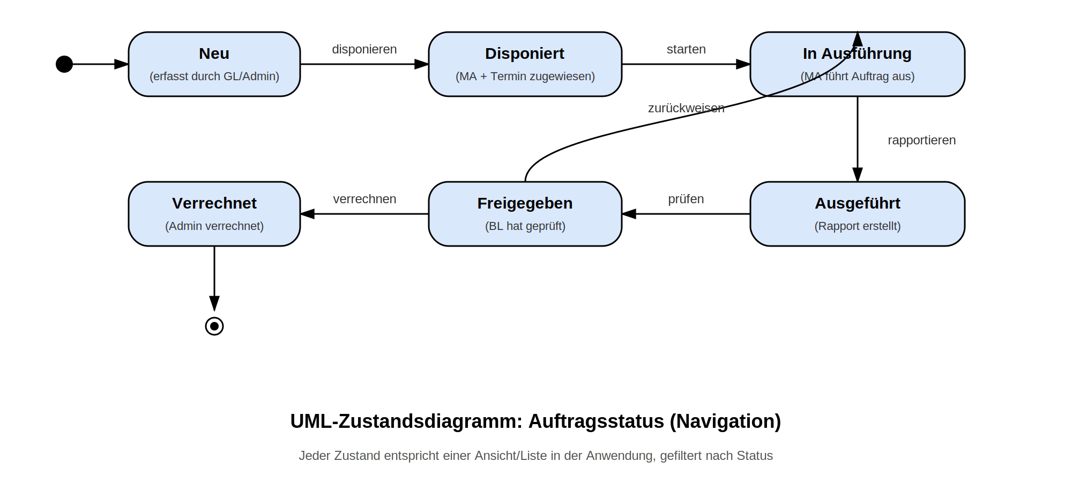

2.2 Anwendungsfalldiagramm (Use-Cases) und Aktoren
Die Anwendung kennt drei Akteure, die jeweils unterschiedliche Aufgaben im Auftragsprozess übernehmen. Das Diagramm zeigt, welcher Akteur welche Anwendungsfälle ausführen kann:
- GL / Administration: nimmt Aufträge an und erfasst sie, kann Auftragslisten einsehen, das Auftragsdokument drucken und Aufträge als verrechnet markieren.
- Bereichsleiter (BL): disponiert Aufträge, sieht die Auftragsliste nach Status, prüft Rapporte und gibt sie zur Verrechnung frei.
- Mitarbeiter (MA): sieht die ihm zugewiesenen Aufträge und markiert ausgeführte Aufträge inkl. Rapport.
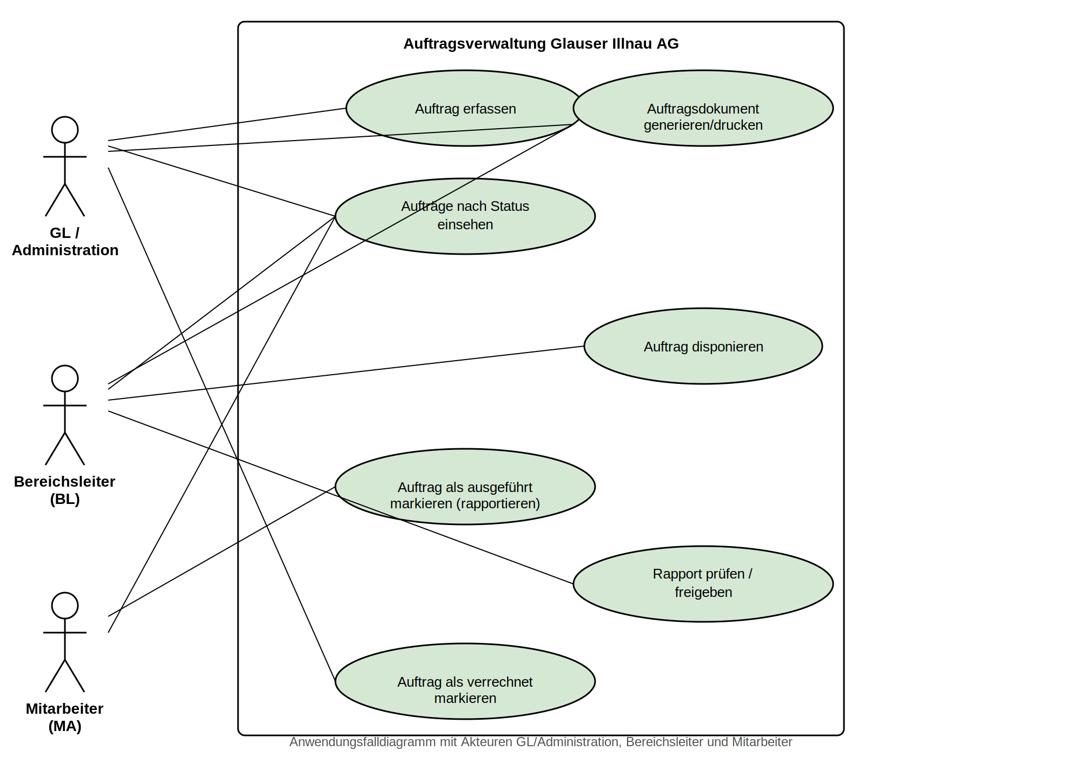

2.3 Klassendiagramm
Das Klassendiagramm zeigt die zentralen Klassen der Anwendung und ihre Beziehungen. Die Klasse „Benutzer“ deckt dabei alle drei Rollen (GL/Administration, Bereichsleiter, Mitarbeiter) über das Attribut „rolle“ ab. Ein Auftrag gehört genau einem Kunden, kann eine Disposition, einen Rapport und eine Verrechnung besitzen.
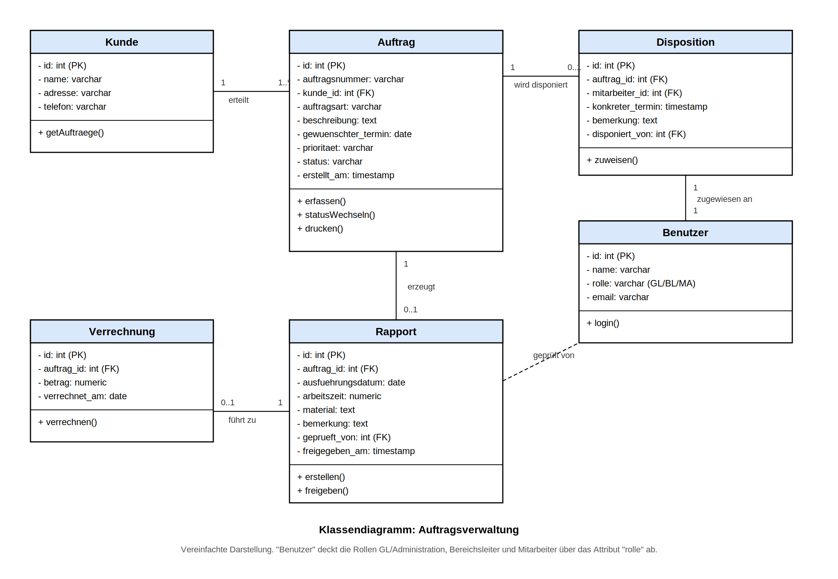

3. ERM/ERD für die PostgreSQL-Datenbank
Das folgende Entity-Relationship-Modell zeigt das verfeinerte Datenmodell mit Attributen, Datentypen und Wertebereichen (CHECK-Constraints) für die geplante PostgreSQL-Datenbank bei Supabase. Primärschlüssel sind als SERIAL definiert, Fremdschlüssel verweisen jeweils auf die ID der referenzierten Tabelle.
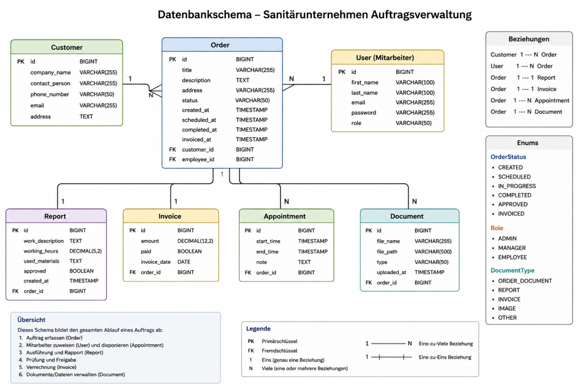
Tabellenübersicht
Tabelle | Wichtige Attribute | Beschreibung / Wertebereich
benutzer | id, name, email, passwort_hash, rolle | rolle: VARCHAR(20), CHECK IN ('GL','BL','MA') – bildet alle drei Akteure ab.
kunde | id, name, adresse, plz_ort, telefon | Stammdaten der Kunden, 1:N zu auftrag.
auftrag | id, auftragsnummer, kunde_id, auftragsart, beschreibung, gewuenschter_termin, prioritaet, status | auftragsart: CHECK IN ('Reparatur','Wartung','Neubau','Umbau'); prioritaet: CHECK IN ('Normal','Dringend'); status: CHECK IN ('Neu','Disponiert','InAusfuehrung','Ausgefuehrt','Freigegeben','Verrechnet').
disposition | id, auftrag_id (UNIQUE), mitarbeiter_id, konkreter_termin, bemerkung | 1:1 zu auftrag; verweist auf den disponierenden BL (disponiert_von) und den zugewiesenen Mitarbeiter.
rapport | id, auftrag_id (UNIQUE), ausfuehrungsdatum, arbeitszeit_std, material, bemerkung, geprueft_von, freigegeben_am | 1:1 zu auftrag; arbeitszeit_std: NUMERIC(5,2); freigegeben_am bleibt NULL, bis der BL den Rapport prüft und freigibt.
verrechnung | id, auftrag_id (UNIQUE), betrag, verrechnet_am, verrechnet_von | 1:1 zu auftrag; betrag: NUMERIC(10,2); wird erst nach Freigabe des Rapports erstellt.

4. UI-Mockups (Fertige GUI)
Die folgenden Screenshots zeigen die fertige Benutzeroberfläche der Webanwendung zur Auftragsverwaltung der Glauser Illnau AG.

4.1 Login
Die Anmeldemaske ermöglicht den Zugang zur Anwendung per E-Mail und Passwort.
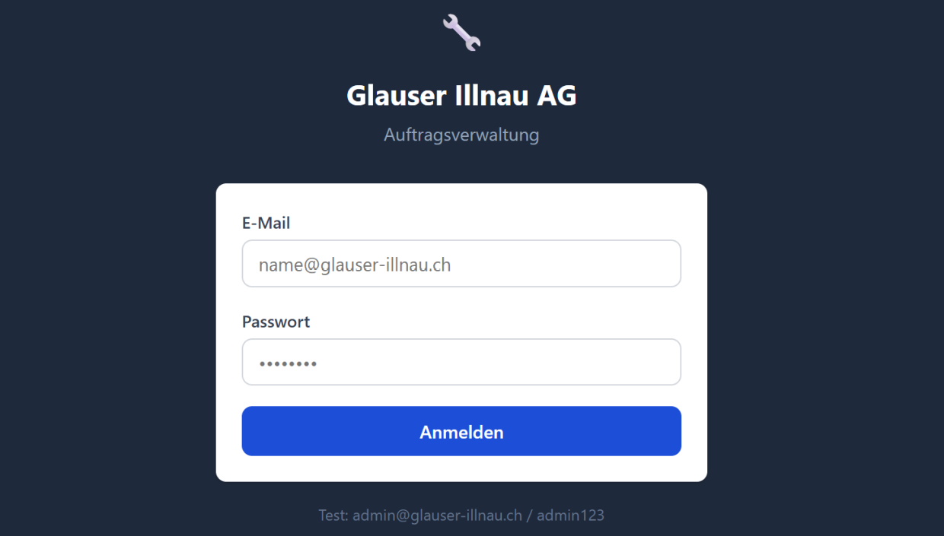

4.2 Dashboard
Das Dashboard zeigt eine Übersicht aller Aufträge nach Status sowie die neuesten Aufträge.
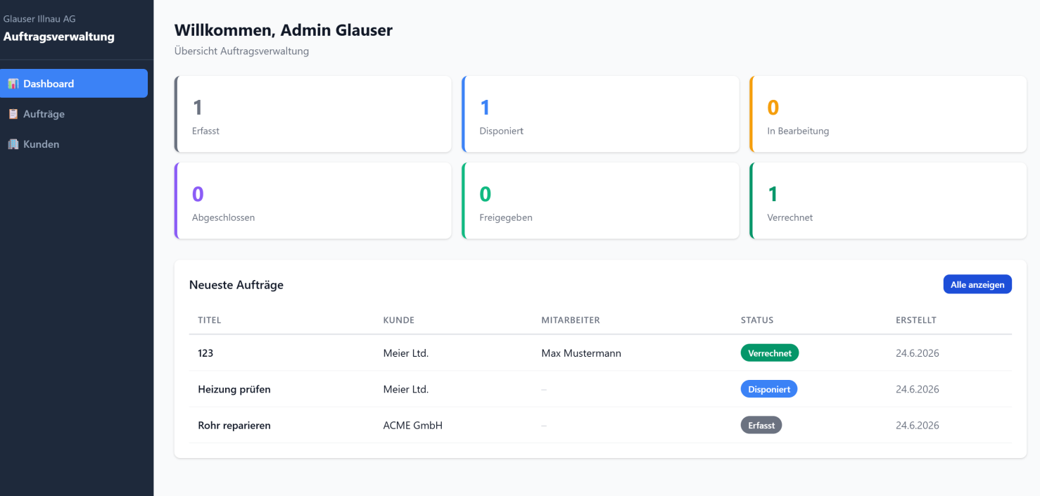

4.3 Aufträge
Die Auftragsliste listet alle Aufträge mit Status, Kunde, Mitarbeiter und Termin auf. Über die Filterschaltflächen kann nach Status gefiltert werden.
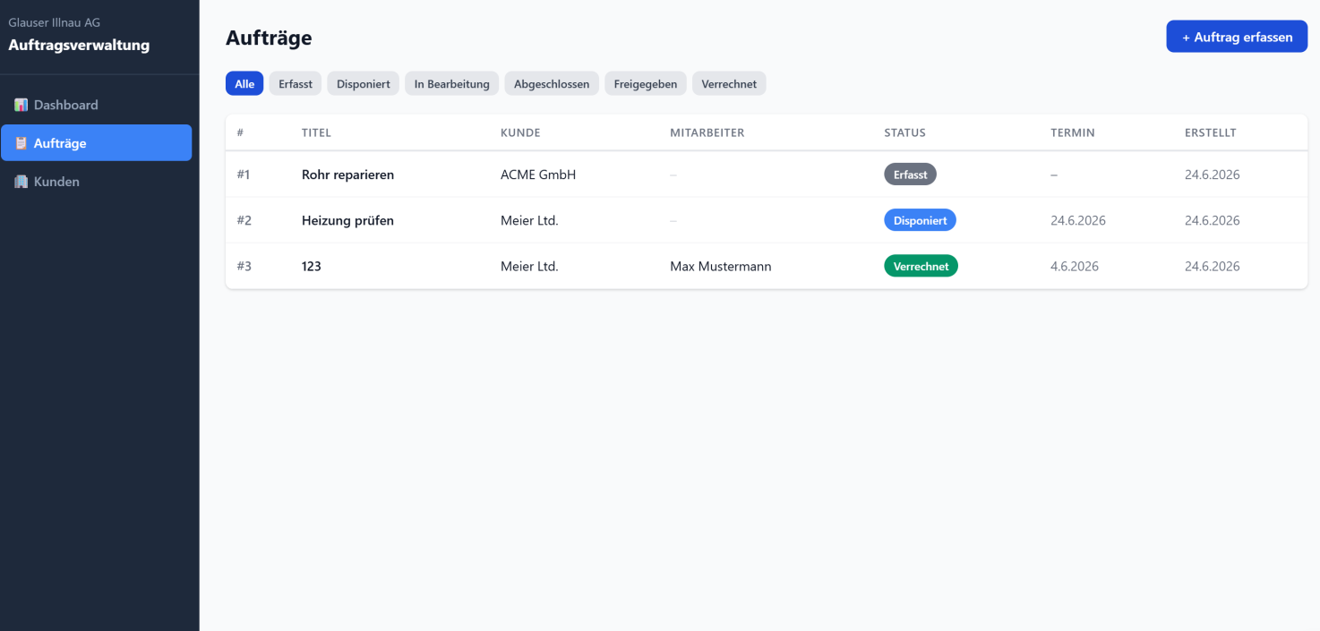

4.4 Kunden
Die Kundenansicht zeigt alle erfassten Kunden mit Firma, Kontaktperson, Telefon, E-Mail und Adresse.
